Лукьянов Михаил Ефимович
12.03.1911 – 05.02.1994 гг. 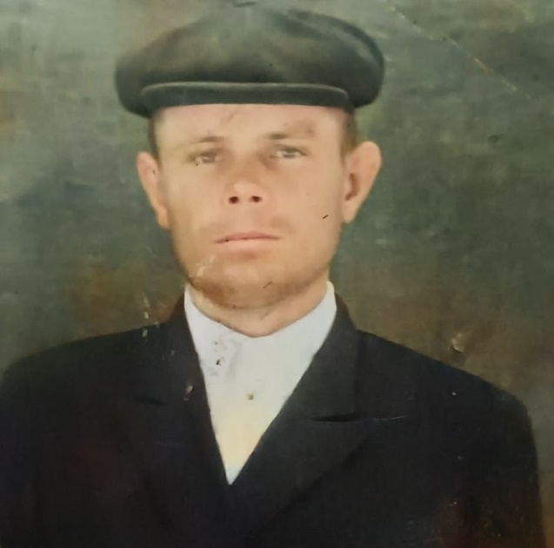

Место рождения:

Казахская ССР, Джамбулская обл., Курдайский р-н, с. Успеновка (ныне: Беткайнар); Горьковская обл., Семеновский р-н, г. Семенов

Место и дата призыва:

Курдайский РВК, Казахская ССР, Джамбулская обл., Курдайский р-н
22.07.1941 г.

22
Воинское звание:

Рядовой

Воинская часть:

377 стрелковый полк
342 стрелковой дивизии (II)
ЦентрФ

Награды:

Орден Отечественной войны II степени
Медаль «За отвагу»
Медаль «За победу над Германией в Великой Отечественной войне 1941–1945 гг.»
Юбилейная медаль «60 лет Вооружённых Сил СССР»
Юбилейная медаль «50 лет Вооружённых Сил СССР»
Юбилейная медаль «50 лет Победы в Великой Отечественной войне 1941—1945 гг.»
Юбилейная медаль «Двадцать лет Победы в Великой Отечественной войне 1941—1945 гг.»
Юбилейная медаль «Сорок лет Победы в Великой Отечественной войне 1941—1945 гг.»

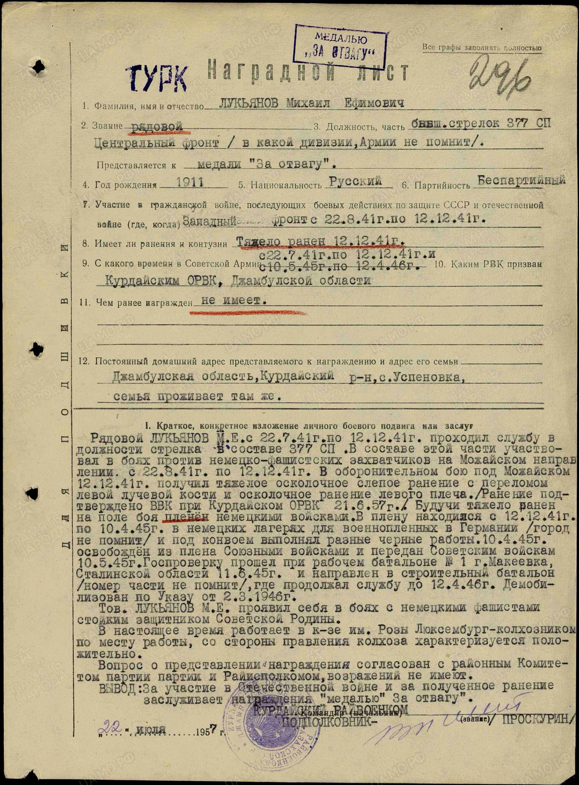
Боевой Путь:
ЦентрФ:
23.07.1941 – 12.12.1941 гг. (путь только где обведено, потому что 12.12.41 г. был пленён Немцами, а освобождён 10.04.45 г., затем была Гос. Проверка) 